Année scolaire 2026/2027
DOSSIER DE CANDIDATURE
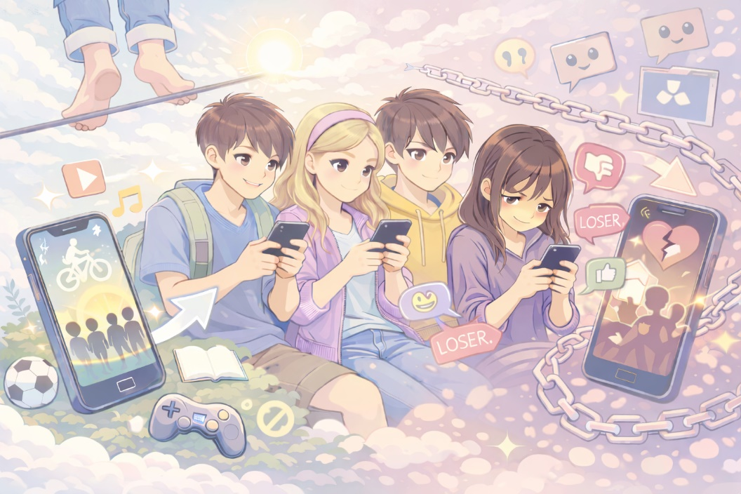

Commune :

Établissement :

Le présent document est à retourner pour le 5 juin 2026 au plus tard, dûment complété au format numérique (aucun remplissage manuscrit ne sera accepté) et transmis par courriel à l’adresse ci-dessous. Seule la dernière page, comportant la signature du chef d’établissement et le cachet de l’établissement, devra être imprimée puis scannée.

Caroline BOUTOILLE, Direction de la jeunesse et des collèges
Pôle actions éducatives : cboutoille@somme.fr




📝 Nom que vous avez choisi pour votre projet :
Le nom donné au projet par l’établissement doit être distinct de l’intitulé de l’atelier « Harcèlement : mieux vaut prévenir ! » :

🏫Présentation de l’établissement :
Adresse :

Nom du chef d’établissement :

👥 Présentation de l’équipe du projet :
- Référent du projet au sein de l’établissement :

Nom :

Prénom :

Fonction :

Coordonnées électroniques :

Coordonnées téléphoniques :

- Implication de l’équipe éducative dans la mise en œuvre de l'atelier :
À ce stade du dossier de candidature, il n’est pas demandé de renseigner les noms et les rôles des membres de l’équipe. Sa composition sera demandée lors de la notification d’attribution de l’atelier et fera l’objet d’un tableau à compléter et à transmettre, dans lequel ces éléments seront précisés pour chaque étape du parcours. L’équipe pourra notamment réunir des enseignants, le CPE, l’infirmière scolaire, des membres de l’équipe de direction, ou tout autre personnel éducatif impliqué dans le projet.

📝 Présentation du projet dans son ensemble :
- Période de préférence pour le déroulement de l'atelier (l’atelier doit se dérouler entre septembre 2026 et 31 mars 2027 au plus tard).
Rappel du format de l’atelier (hors temps de concertation avec les équipes pédagogiques) :
- spectacle-débat (2 représentations d’1h30 chacune pour 3 classes maximum par représentation) ;
- atelier de pratique théâtrale (12 h) pour une classe, dont l’effectif ne doit pas dépasser 30 élèves, à programmer avec l’association partenaire sur deux journées consécutives + représentation du spectacle créé par les élèves.
📌 Tout autre mode d’organisation nécessite une validation préalable du Département.

- Public cible :

- Niveau de classe : Pour quel niveau souhaitez-vous inscrire votre établissement ? Précisez comment s’opérera le choix de la classe.

- Nombre d’élèves total assistant aux représentations du spectacle-débat :

- Effectif de la classe participant à l’atelier de pratique théâtrale :

- La classe qui participera à l’atelier de pratique théâtrale est-elle une classe SEGPA ?
☐ Oui ☐ Non
- La classe qui participera à l’atelier de pratique théâtrale est-elle une classe ULIS ?
☐ Oui ☐ Non
📊 Bilan des actions passées :
📌 L’engagement des établissements dans les ateliers de prévention leur confère une priorité dans le processus de sélection, conformément aux critères établis. Cette continuité permet de renforcer le parcours de prévention des violences et des incivilités initié l’année précédente.
- L’établissement a-t-il bénéficié d’un atelier « Cybercollégien : reste maître de ton écran ! » en 2025/2026 ?

☐ Oui ☐ Non

- L’établissement a-t-il bénéficié d’un atelier « Harcèlement : mieux vaut prévenir ! » ou d’un atelier « Bien dans notre genre ! » en 2025/2026 ?

☐ Oui ☐ Non
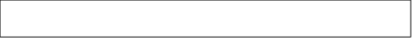
Si oui, lequel ?

🔍 Constats propres à l’établissement :
Merci de remplir les champs ci-dessous afin d’apporter une vision concrète des constats réalisés au sein de votre établissement
- Décrivez en quelques lignes votre établissement et ses spécificités.

- Quels constats faites-vous quant à l’usage des écrans par les collégiens de votre établissement ?

- L’utilisation des écrans et des médias sociaux par les élèves a-t-il une incidence sur le climat scolaire de l’établissement ?

🔗 Intégration du projet dans un parcours existant :
Le projet présenté s'inscrit-il dans un parcours d'actions déjà mises en place, au sein de l'établissement, dans la thématique du bien-être et du vivre ensemble ?
☐ Oui. Expliquez quelles actions précises sont mises en place et pour quel public d’élèves.

☐ Non. Expliquez alors comment l'inscription à l'atelier " Cybercollégien : reste maître de ton écran ! " permettra de mettre en place un projet global dans cette thématique.

🎯 Motivation de la candidature :

Qu’attendez-vous de l’atelier « Cybercollégien : reste maître de ton écran ! »

💡 Exploitation du projet dans l’établissement après l’atelier :
Comment comptez-vous exploiter le projet au sein de votre établissement une fois les actions dont votre établissement aura bénéficié dans le cadre de l’atelier « Cybercollégien : reste maître de ton écran ! » terminées ?

➕ Engagement complémentaire :
En complément de l’atelier « Cybercollégien : reste maître de ton écran ! », votre établissement s’engage-t-il à déposer, entre le 7 septembre et le 2 octobre 2026, un projet pour sensibiliser les familles à la thématique des écrans, dans le cadre de l’appel à projets « Collèges et familles, prévention renforcée » ?
Pour information, l’aide départementale accordée pour les projets retenus dans le cadre de l’appel à projets « Collèges et familles, prévention renforcée » prendra la forme d’une subvention qui ne pourra pas représenter plus de 90% du montant des dépenses subventionnables.
📌 Le dépôt d'une candidature pour cet appel à projets constitue un critère de priorité dans la sélection des dossiers « Cybercollégien : reste maître de ton écran ! », car le Département de la Somme considère qu'il est essentiel de sensibiliser également les parents à cette problématique des écrans.

☐ Oui

☐ Non
Si oui, expliquer le type d’action envisagée (une bibliothèque d’idées est à votre disposition pour vous aider à monter votre projet) :
Cliquez ici : Bibliothèque d'idées Appel à projets " Collèges et familles"

⚙️ Conditions de mise en place de l'atelier
Merci de cocher toutes les cases, attestant que les conditions nécessaires au bon déroulement de l’atelier dans l’établissement sont prévues.

☐ | Préparation concertée du projet en amont : échange entre le référent au sein de l'établissement et l'animateur de la structure partenaire, afin de déterminer des objectifs partagés et définir les modalités de mise en œuvre et d’évaluation de l’atelier.
☐ | Mise à disposition d’une salle adaptée au format de l’atelier : 1 salle pour le spectacle pouvant accueillir 3 classes + 1 salle avec possibilité de libérer un espace libre de travail pour l’atelier de pratique théâtrale.
☐ | Implication de l’équipe éducative pendant les séances.
☐ | Engagement de la part de l’établissement à informer le Département de la Somme, en amont de toute intervention, de toute demande de modification portant sur le format de l’atelier, le nombre d’élèves impliqués ou les modalités de restitution prévues. Aucune modification ne pourra être mise en œuvre sans l’accord préalable du Département.
☐ | Prise en charge du repas des intervenants lors des interventions à la journée.
☐ | Transmission, dans les deux semaines suivant la fin de l'atelier, de la "fiche-bilan" au Département – Direction de la jeunesse et des collèges, et à la Direction des services départementaux de l'Éducation nationale.

Merci de cocher les cases ci-dessous :
☐ Le chef d’établissement s’engage à mettre en place les conditions de bon déroulement de l’atelier, décrites sur la page précédente.
☐ Le chef d’établissement reconnaît avoir pris connaissance que l’organisation de la prestation est sous sa responsabilité, y compris dans le cas d’une délocalisation de la prestation hors des murs du collège.
☐ Le chef d’établissement accepte de recevoir le prestataire au sein de l’établissement scolaire.

🖋️ Avis du chef d'établissement

A

Le

Le chef d’établissement (cachet et signature),

📋 Rappel des critères

✅ Critères de recevabilité
Public cible
L’atelier « Cybercollégien : reste maître de ton écran ! », s'adresse aux classes entières de 6ème, 5ème, 4ème ou 3ème des collèges publics ou privés de la Somme, ainsi qu’aux élèves de 4ème, 3ème et 3ème prépa-métiers de l’enseignement professionnel technique ou agricole (lycées professionnels, MFR).

Période de réalisation de l'atelier
Le projet doit se dérouler sur le temps scolaire durant l’année scolaire 2026/2027.

📋 Critères de sélection des candidatures
Les candidatures sont sélectionnées par un comité technique composé de représentants du Département, de l’Éducation nationale et de la Caisse d’Allocations Familiales de la Somme. Le comité technique retiendra les projets :
- qui s’appuient sur un état des lieux réalisé au sein de l’établissement ;
- qui s’inscrivent en articulation avec d’autres actions visant au bien-être et au vivre-ensemble menées au sein de l’établissement ;
- dans lesquels sont clairement expliquées la motivation et les attentes, au regard de l’atelier.

Il veille également à ce que les conditions d’accueil d’un atelier soient prévues, notamment :
- la préparation concertée, en amont du projet, entre l’association partenaire et les équipes associées au projet, pour en déterminer les objectifs, les modalités de mise en œuvre et d’évaluation ;
- l’implication de l’équipe pédagogique lors des interventions de l’association partenaire.

Si le nombre de candidatures déposées et ayant obtenu un avis favorable dépasse les capacités d’intervention de l’association partenaire, le comité technique favorisera les projets selon les critères suivants, par ordre de priorité :
- les établissements n’ayant pas bénéficié d’un atelier « Cybercollégien : reste maître de ton écran ! » l’année scolaire précédente ;
- les établissements ayant bénéficié d’un atelier « Harcèlement : mieux vaut prévenir ! » ou d’un atelier « Bien dans notre genre ! » l’année scolaire précédente ;
- les établissements qui s’engagent à déposer, dans le cadre de l’appel à projets « Collèges et familles, prévention renforcée », un projet à destination des parents, sur la thématique de l’usage raisonné des écrans. Ce projet devra être détaillé dans le dossier de candidature de l’atelier « Cybercollégien : reste maître de ton écran ! » ;
- les projets destinés aux élèves des classes SEGPA et/ou relevant du dispositif ULIS ainsi que ceux destinés aux élèves de 4ème et de 3ème scolarisés dans les MFR et les lycées professionnels techniques et agricoles ;
- les établissements situés dans une commune de moins de 4 500 habitants et hors Amiens Métropole ;
- les établissements situés en REP, REP+ ou en territoire éducatif rural ;
- l’ordre chronologique d’arrivée des dossiers de candidatures.

Sauf si des places restaient disponibles, une seule candidature par établissement à l’atelier « Cybercollégien : reste maître de ton écran ! » pourra être retenue.
📞 Contacts :
En cas de difficulté pour remplir ce dossier de candidature ou pour toute aide ou question relative à la constitution du dossier de subvention pour mettre en place un projet à destination des parents sur la thématique de l’usage raisonné des écrans, veuillez-vous adresser à :

Caroline BOUTOILLE
Chargée de mission développement éducatif
Direction de la jeunesse et des collèges
Conseil départemental de la Somme
cboutoille@somme.fr
03.22.71.84.08

